Riverwood Historic Travel

Narva februari – augusti 1944 Ester och europeiska frivilliga i strid
Resdatum: Fredag 24 – Måndag 27 april 2015

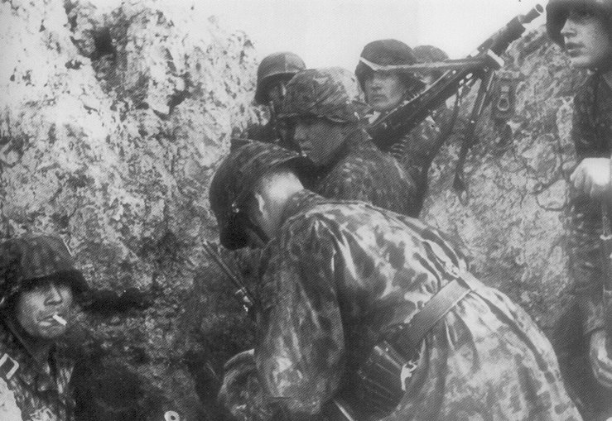

Estland är ett av de länder i Europa som legat i vägen för olika despoter och regimer.
Under århundradens lopp har Estland varit ockuperad av främmande makt. Tvingat in i den sovjetiska maktsfären 1940, erövrat av Nazityskland 1941 och ”befriat” av Sovjet 1944. Därefter under sovjetisk ockupation till kommunismens fall.

Fredag 24/4
Flyg från Arlanda ca 08.00 ankomst ca 10.00
Landvetter ca 09.00, 1 byte ankomst ca 12.30
Kastrup ca 06.00, 1 byte ankomst ca 10.45
Extra guidetur i Tallinns närhet
för Arlanda- och Kastrupresenärer

Transport till Riigikula
Start ca 12.50
Kort stopp längs vägen

Striderna om Riigikula-brohuvudet
Efter det sovjetiska anfallet för att häva beläg-ringen av Leningrad inleddes i januari 1944
och den tyska fronten där föll snabbt samman. Reträtten mot Estland och Pantherlinjen ge-nomfördes. Försvarsställningen gick längs floden Narva, men ett brohuvud öster om staden Narva behölls.
I februari anföll ryssarna över floden och skapade två brohuvud på västra stranden.
Vi studerar av I/- och II/SS-gren.rgt.46 rensan-de av Riigikula den 23-24 februari.
”Männiks stridsgrupp nedkämpade snabbt de yttersta ställningarna, varefter anfallet fortsatte vidare meter för meter söderut.”
”Under anfallets första timme hade de båda stridsgrupperna avancerat 150 meter och motståndarens brohuvud krympte till en cirka 350 meter lång skyttegrav”.

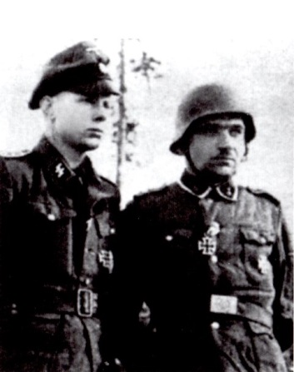
Stöttruppchefen Rein Männik (till höger)
dekoreras

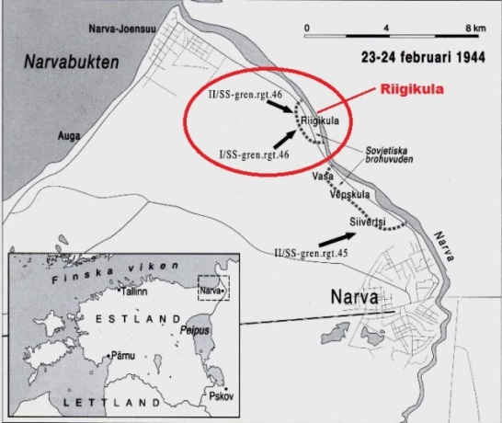

Transport till hotellet
Ankomst ca 1800. Inkvartering.
Enskild middag

Lördag 25/4

08.30 Transport till tyska krigskyrkogården
Redan under kriget fanns en tysk krigskyrko-gård på denna plats. Den raserades av ryssarna och återinvigdes 1999.
Vi besöker kyrkogården, som är vackert beläget vid Narvafloden.

Transport till Siivertsi
Efter förintandet av brohuvudet vid Riigikula återstod ett större brohuvud mellan Vasa och Siivertsi. Under förbittrade strider och stora förluster på båda sidor rensades terrängen mellan Vasa och Vepskula. Endast brohuvudet vid Siivertsi återstod.

Vi studerar de sista avgörande striderna i början av mars, men även händelser dessförinnan.
En stridsgrupp ur SS- pansargrenadjärrege-mente Norge under befäl av Michael Thöny anföll söderifrån. Från nordväst anföll en stridsgrupp ur resterna av SS-frivilligregementena 45 och 46.
Leinhard Miländer plutonchef:
” Den 6 mars var bara jag och en soldat kvar i plutonen med en kulspruta. Landskapet framför oss var platt. Det fanns också ett skogsparti, där ett fiendekompani hade gått i ställning. Skogspartiet togs efter en två timmar lång strid”.
Odd Angelsen kulsprutegruppchef:
”Jag var gruppchef och hade 8 man i min grupp, som var beväpnad med 1 MG och resten hade MPi. Jag hade kommit över gärdet och in i kyrkogården och hade gått i ställning i en grävd grav för att vänta på de andra. 1. skytten med kulsprutan kom lite efter, men blev hängande i taggtråden, dödligt sårad”

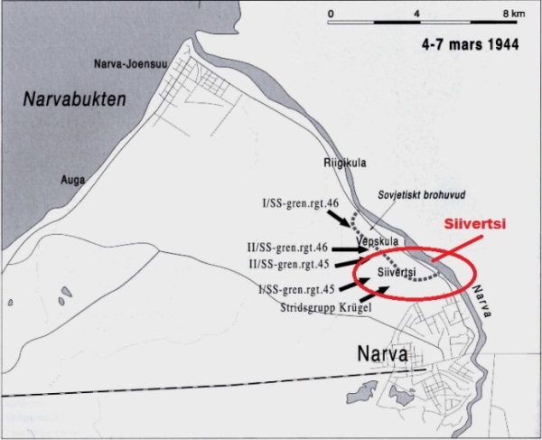

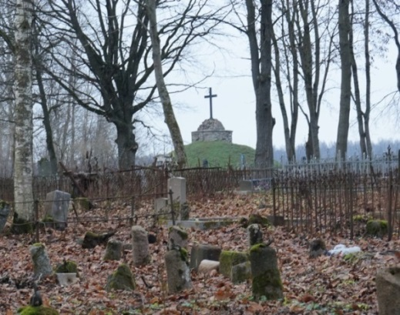Kyrkogården i Siivertsi. I bakgrundet det ryska monumentet, där ett sovjetiskt kulsprutenäste låg.

Transport till Riigikula
Vi gör korta stopp vid T 34/85 monumentet och det nya estniska monumentet

Striderna vid Riigikula juli 1944
Den 25 juli 1944 påbörjades reträtten till Tannenbergställningen ca 2 mil väster Narva. Ryssarna försökte samtidigt inringa de tyska förbanden genom nya anfall norr och sydväst om staden.

Vi studerar striderna vid II/SS-gren.rgt.46:
Bataljonsadjutant Olaf Tammmark:
”Det ryska artilleriet öppnade eld. En eld så stark att jag aldrig varit med om något liknande under mina tre år i armén.”
”Flodbanken slets praktiskt taget i bitar. Skogen i vår sektor slogs sönder helt och hållet. Luften var fylld av rök, sand, smuts och tro”.

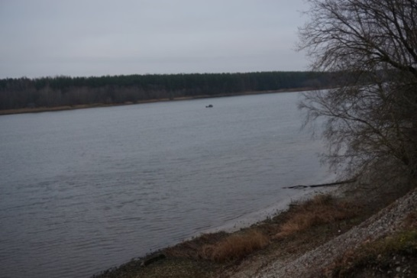Floden Narva

Vi studerar ett kvarvarande motståndsnäste i gott skick och får även inblick i estnisk krigs-planering före Andra Världskriget.

Transport till Narva-Jöesuu

Gemensam lunch
Vi utspisar lunch vid Spahotellet

Transport till Merekula

Landstigningen vid Merekula
I februari 1944 startade ryssarna en offensiv mot Pantherlinjen, vilket även omfattade en landstigning väster om tyskarnas försvar.
” Kusten syns som ett mörkt streck vid ho-risonten. Hastigheten minskas. Man sjösät-ter små båtar. Landstigningsbataljonen flyt-tar över till de små båtarna, vilka ros in till land av marinsoldater”

Vi studerar landstigningen och det tyska motanfallen.
Vi besöker även resterna av ett kustartilleribat-teri.
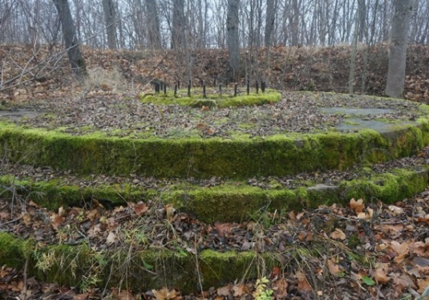
Pjäsplats för en 10cm kanon
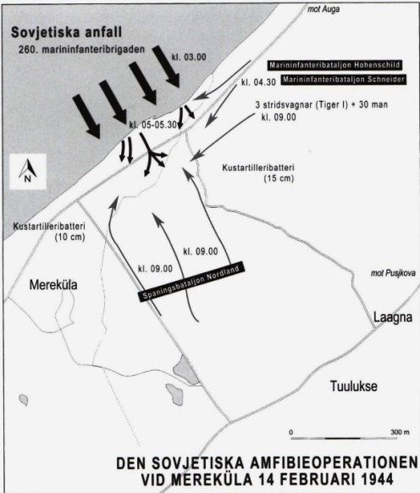

Transport till Narva
Besök köpcentrum. Ankomst hotellet ca 17.00

Gemensam middag (ingår ej i grundpriset)
Vi går en kort promenad till Hermannborgen och utspisar middag i ett av hörntornen.

Söndag 26/4

08.30 Transport till Siinimäe
Ca 25 minuter bussfärd

Striderna vid Blå Bergen
Den tyska reträtten till Tannenbergställningen var genomförd den 26 juli och ryssarnas försök att inringa de retirerande styrkorna hade miss-lyckats.
Från den 26 juli till den 10 augusti rasade stri-derna vid Blå Bergen, där ryssarna gjorde upp-repade försök att efter oerhörda eldorkaner av artilleri- och granatkastareld bryta igenom de tyska ställningarna. Förlusterna främst på den sovjetiska sidan var oerhörda.

Terrängorientering och inledning
Från tornet på Barnhemshöjden har vi en fan-tastisk utsikt över hela stridsområdet.
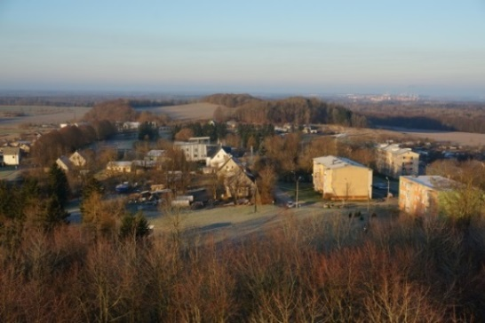
Vy mot Grenadjärhöjden

Vi studerar även striderna på själva höjden

Striderna öster och söder Barnhemshöjden
Terrängen här är ganska platt och öppen. De tyska ställningarna löpte över fälten till järnvä-gen. Söder därom är terrängen svårframkom-lig.

Vi studerar de genombrott och motanfall som skedde under den 26 och 27 juli.

”Vid mörkrets inbrott anfaller fem sovje-tiska stridsvagnar med medföljande infan-teri genom försvarslinjen. Ett försvagat ma-rininfanterikompani som har sin ställning i området blir utslaget. De fem stridsvagnar-na tar stridsställning framför Barnhemshöj-den. Det medföljande infanteriet gräver ned sig på Barnhemshöjdens östra sluttning.”
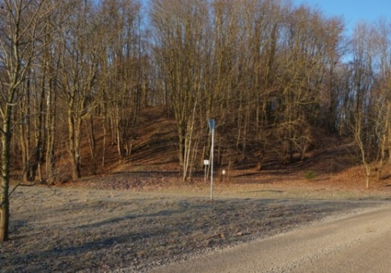
Barnhemshöjdens östra sluttning

” Klockan 0900 anföll infanteri-och pansar-förbanden ur den 2. Sovjetiska stötarmén på bred front. Söder om Barnhemshöjden, vid området kring orten Tirtsu, koncentre-rades anfallen mot III bataljonens/SS-pan-sargrenadjärregemente 24 Danmark för-svarsställningar. För att få till ett genom-brott, användes de tyngre sovjetiska stridsvagnarna som artilleri”

Kalju Möller:
”Jag gick före mina soldater i svängarna i skyttegraven, kpisten på bröstet. Jag sprang nästan på en rysk soldat, som höll en kulsprutepistol i en hand och en handgranat i den andra. Vi var båda rädda och hoppade snabbt tillbaka”

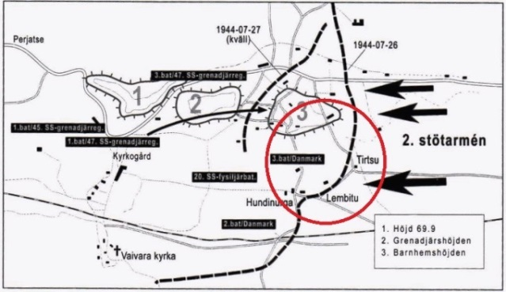

Museibesök och gemensam lunch
Vi får en guidad tur på det lilla muséet och utspisar i närheten

Kyrkogården i Vaivara
Vi besöker kyrkogården med minnestavlor över stupade soldater
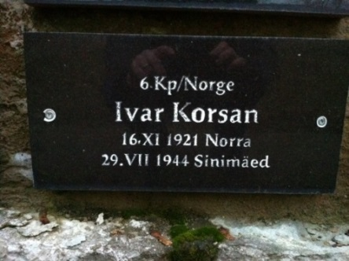
Minnestavla över stupad norrman

Motanfallet på kvällen den 27 juli
Ryssarna lyckades efter förbittrade strider erövra huvuddelen av Barnhemshöjden. Divisionschefen för Nordland, Fritz von Scholz, beslutade att esterna i den nyuppsatta I/47 och SS-Pionjärbataljon 11, med understöd av artil-leri och stormkanoner skulle återta Barnhems-höjden.
Vi följer motanfallet med start vid kyrkogården, som var deras utgångsläge.

Enu Männik
”Bataljonsadjutanten berättade för oss att vårt uppdrag var att anfalla från utgångsställningar vid Vaivara kyrkogård”
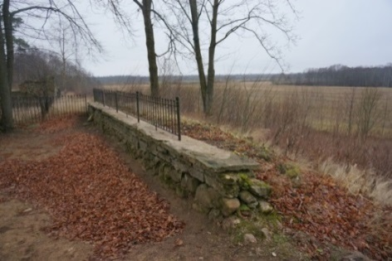
Utgångsläget var till höger bakom kyrkogården

”Exakt klockan 2200 genomförs artilleriets och raketkastarnas eldöverfall mot Barn-hemshöjden. Stridsgrupp Kausch stormka-noner rullar österut på båda sidor om höj-den tillsammans med esterna.”

”..samlades bataljonen vid Vaivara kyrko-gård och fortsatte anfallet vidare österut. Efter ett par hundra meter drabbades den på nytt av häftig artillerield, men också ett sovjetiskt motanfall”

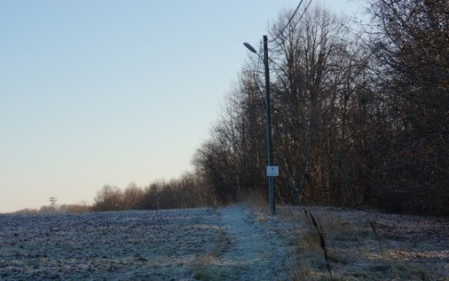
I skogen till höger framryckte esterna

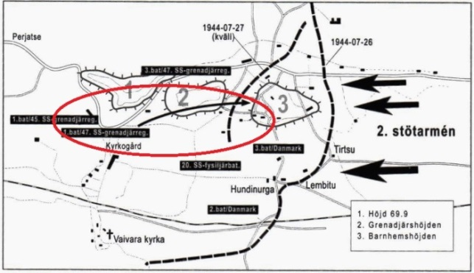

Fortsatta strider 28 juli – 10 augusti
Vi studerar även motanfallet den 29 juli och striderna fram till den 10 augusti.
Otto Carius strider med sin Tigervagn tas även upp

Transport till Narva
Gemensam middag för de som har bokat (ingår ej i priset). Ankomst hotellet ca 17.00

Måndag 27/4

08.30 Utcheckning och transport till Siinimäe

Studium av Remy Schrijnens strider
Vi avslutar striderna vid Blå Bergen med att studera Riddarkorsbäraren Schrijnens osanno-lika insatser på fältet nordost Grenadjärhöjden. Han var skytt på en 7,5 cm PAK 40.

Jeff Grootaers

”Åter igen föll en kort men hård spärreld på våra ställningar och stridsvagnarna fortsat-te att framrycka. Trots den inkommande artillerielden var männen kvar i sina ställningar.”
” Utan att ge några order började pansar-granaterna att spottas ut från mynningen på PAK. Den första ryska stridsvagnen brann redan.”
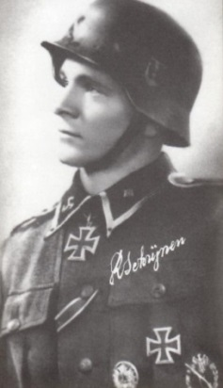
Remy Schrijnen

Transport till Tallinn
Egen lunch vid förbokad restaurang i Rakvere

Hemligt besök

Flyg från Tallinn
till Arlanda avgår 18.10 landar 18.10
till Kastrup avgår 18.15 landar 18.50
Litteratur

- Till siste man Estniska frontsoldater
berättar, Petter Kjellander
- Undergången Estniska frontsoldater
berättar, Petter Kjellander
- Med Wiking och Nordland, Odd Helge
Brugrand
- Division Nordland i strid, Tieke
- Tiger i gyttjan, Carius
- The last knight of Flanders, Brandt

till Landvetter 17.25, 1 byte landar 19.40

Faktaruta

Normalpris: 6595:-
I priset ingår:
- Flyg Arlanda/Landvetter/Kastrup ToR
- Tre övernattningar på Hotell Narva
med del i dubbelrum inkl frukost
- Två luncher
- Två museibesök
- Alla transporter i Estland utom ev
egna utflykter
- All guidning
- Studiematerial
Tillkommer:
Enkelrum: 650:-
Gemensam middag lördag: ca 350:-
” söndag ca 250:-

Fråga efter aktuell rabatt

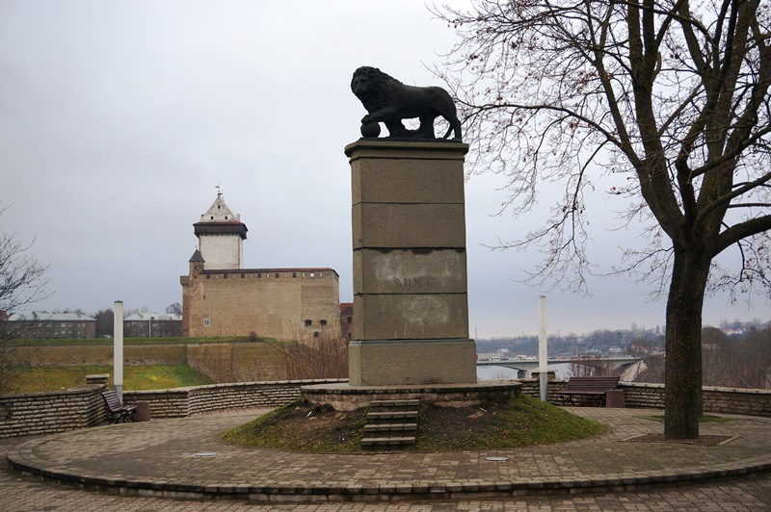

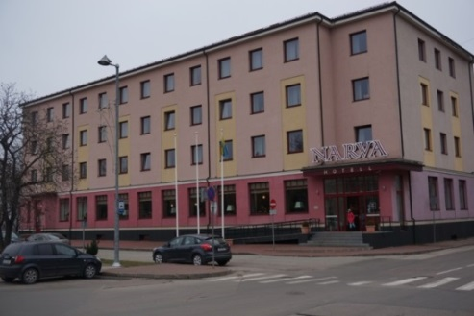
Deltagande veteraner
Om möjligt. Det finns fortfarande ett
antal veteraner vid hälsa som bor i
Narva-området.

Slaget vid Narva 1700
tas upp vid lämpligt tillfälle

Resa med båt till Tallinn
Är möjligt. Ta kontakt med mig i så fall.
Hotell Narva
- N A R V A H O T E L L
P u š k i n i 6
2 0 3 0 8 N a r v a E e s t i.
T e l . + 3 7 2 3 5 9 9 6 0 0.
E - m a i l : hotell@narvahotell.ee

RIVERWOOD HISTORIC TRAVEL
Adress: c/o Jan Ågren
Götvägen 6
69332 Degerfors
Telefon: +46(0)73/ 6731906
Internet: www.historictravel.se
Plusgirokonto: 2 04 55-2
Orgnummer: 531123-8231

